Servlet & ServletContext
今日内容学习目标
- 能够理解Servlet技术概述
- 能够独立写出Servlet的入门程序
- 能够说出servlet生命周期方法执行流程
- 能够使用注解开发servlet
- 能够应用<url-pattern>的配置
- 能够使用servletcontext域对象

案例：使用Servlet完成一个用户登录的案例.

案例需求:
在网站的首页上,登录的链接,点击登录的链接,可以跳转到登录的页面.在登录的页面中输入用户名和密码点击登录的案例.完成登录的功能.
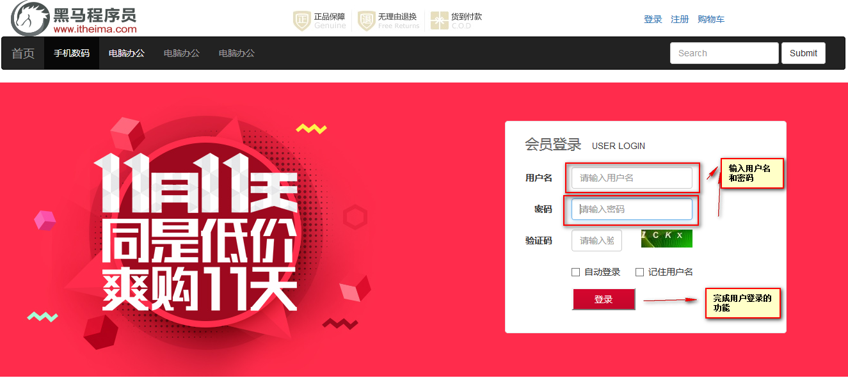

相关知识点:

Servlet的概述

什么是Servlet
Servlet 运行在服务端的Java小程序，是sun公司提供一套规范，用来处理客户端请求、响应给浏览器的动态资源。
Servlet是JavaWeb三大组件之一（Servlet、Filter、Listener），且最重要。

Servlet的作用
用来处理从客户端发送过来的请求,并对该请求作出响应。
Servlet的任务有：
- 获取请求数据
- 处理请求
- 完成响应

Servlet的入门

准备工作
Servlet规范要求：Servlet程序需要编写实现类，并在web.xml进行配置。
- 实现类：通常继承javax.servlet.http.HttpServlet类，并复写doGet和doPost方法。
  - doGet()方法用于处理get请求。
  - doPost()方法用于处理post请求。

配置信息：在web.xml进行配置。

编写步骤
- 创建类，继承HttpServlet，复写doGet和doPost方法
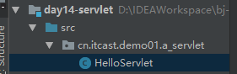
package cn.itcast.demo01.a_servlet;
import javax.servlet.ServletException;
import javax.servlet.http.HttpServlet;
import javax.servlet.http.HttpServletRequest;
import javax.servlet.http.HttpServletResponse;
import java.io.IOException;
public class HelloServlet extends HttpServlet {
@Override
public void doGet(HttpServletRequest req, HttpServletResponse resp)
throws ServletException, IOException {
System.out.println("get请求将执行");
}
@Override
public void doPost(HttpServletRequest req, HttpServletResponse resp)
throws ServletException, IOException {
System.out.println("post请求将执行");
}
}
- 编写配置文件
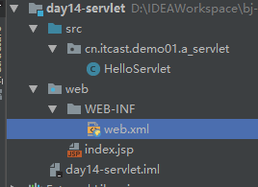
<!-- demo01 servlet hello start
* <servlet> 注册servlet
<servlet-name> servlet名称，当前xml中唯一
<servlet-class> servlet实现类的全限定类名
* <servlet-mapping> 给注册的servlet添加映射路径
<servlet-name> 已经注册的servlet名称。注意：必须与注册的名称一致。
<url-pattern> 访问路径。要求：必须/开头
-->
<servlet>
<servlet-name>helloServlet</servlet-name>
<servlet-class>cn.itcast.demo01.a_servlet.HelloServlet</servlet-class>
</servlet>
<servlet-mapping>
<servlet-name>helloServlet</servlet-name>
<url-pattern>/hello</url-pattern>
</servlet-mapping>
<!-- demo01 servlet hello end -->

- 浏览器访问
在浏览器地址栏输入：http://localhost:8080/day14/hello
- 浏览器显示空白页面
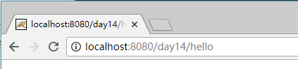
- 控制打印信息
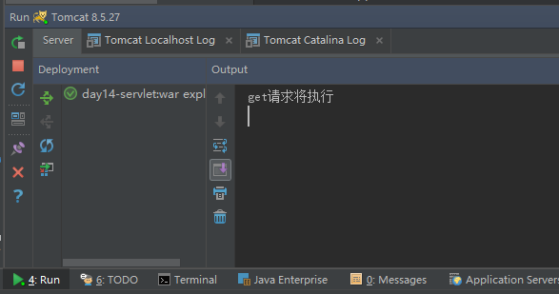

Servlet的执行的流程详解:
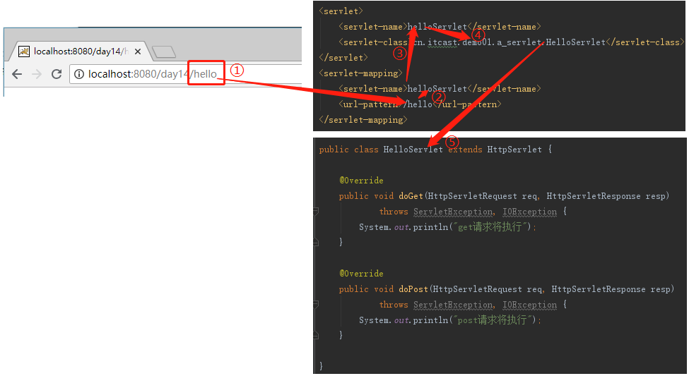

Request接收请求参数

Request接收请求参数的概述
请求参数
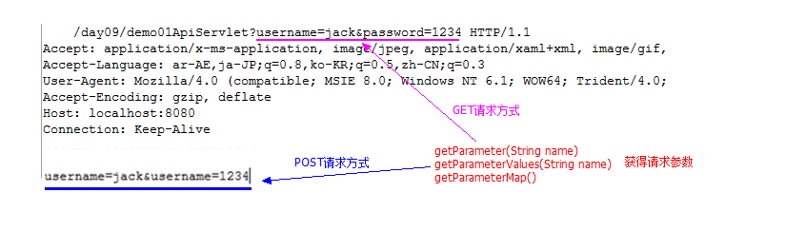
方法名 | 描述
String getParameter(String name) | 获得指定参数名对应的值。如果没有返回null，如果只有多个获得第一个。  例如：username=jack

Request接收请求参数入门
- 编写步骤
- 编写表单，提供表单字段：username、password、hobby，以post方式提交
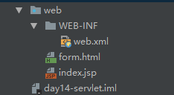
<form action="./demo01ParamServlet" method="post">
用户名：<input type="text" name="username" value="jack" /> <br/>
密码：<input type="text" name="password" value="1234" /> <br/>
爱好：<input type="checkbox" name="hobby" value="抽烟" checked="checked"/> 抽烟
<input type="checkbox" name="hobby" value="喝酒" checked="checked" /> 喝酒
<input type="checkbox" name="hobby" value="烫头" /> 烫头 <br/>
<input type="submit" value="post提交" />
</form>

- 编写Servlet实现类，使用对应方法获得请求参数，并处理POST中文乱码。
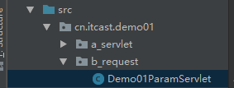
public class Demo01ParamServlet extends HttpServlet {
private static final long serialVersionUID = 1L;
public void doGet(HttpServletRequest request, HttpServletResponse response)
throws ServletException, IOException {
//0请求参数中文乱码
request.setCharacterEncoding("UTF-8");
//1 使用参数名获得一个值
//1.1 获得用户名
String username = request.getParameter("username");
//1.2 获得密码
String password = request.getParameter("password");
System.out.println(username + " : " + password);
//2 使用参数名获得一组值
String[] hobbies = request.getParameterValues("hobby");
System.out.println(Arrays.toString(hobbies));
//3 获得所有数据，遍历Map
System.out.println("---------------");
Map<String,String[]> allData = request.getParameterMap();
for (Map.Entry<String, String[]> entry : allData.entrySet()) {
System.out.print(entry.getKey());
System.out.print( " --> ");
System.out.println(Arrays.toString(entry.getValue()));
}
}
public void doPost(HttpServletRequest request, HttpServletResponse response)
throws ServletException, IOException {
/* 开发中我们发现，doPost和doGet两个方法编写的内容相同
* 所以常使用一个调用另一个，此处我们使用doPost调用doGet
* 所有的内容之后都编写doGet方法中
*/
doGet(request, response);
}
}

- 编写Servlet，配置文件
<servlet>
<servlet-name>Demo01ParamServlet</servlet-name>
<servlet-class>cn.itcast.demo01.b_request.Demo01ParamServlet</servlet-class>
</servlet>
<servlet-mapping>
<servlet-name>Demo01ParamServlet</servlet-name>
<url-pattern>/demo01ParamServlet</url-pattern>
</servlet-mapping>

- 测试，访问“http://localhost:8080/day14/form.html”，并提交表单。控制台显示
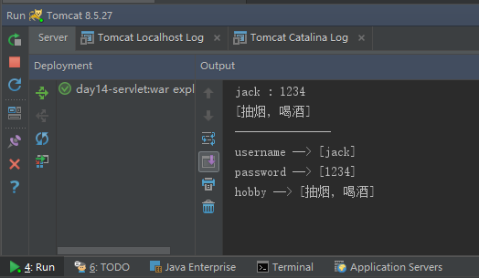

案例分析
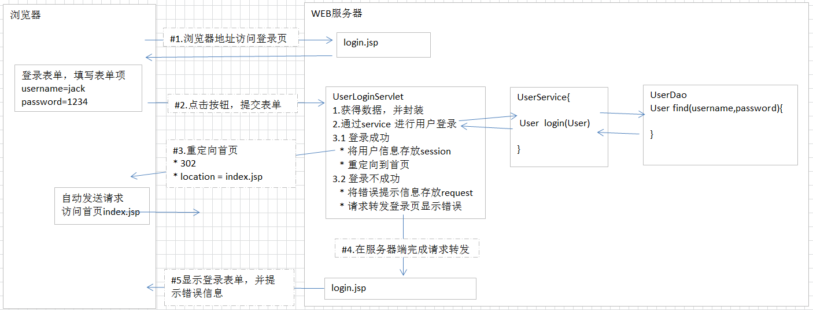

代码实现
html页面代码
<form action="./userServlet" method="post">
用户名：<input type="text" name="username" value="jack" /> <br/>
密码：<input type="text" name="password" value="123456" /> <br/>
<input type="submit" value="提交" />
</form>

xml配置文件
<servlet>
<servlet-name>UserServlet</servlet-name>
<servlet-class>com.itheima.servlet.UserServlet</servlet-class>
</servlet>
<servlet-mapping>
<servlet-name>UserServlet</servlet-name>
<url-pattern>/userServlet</url-pattern>
</servlet-mapping>

Servlet代码
public class UserServlet extends HttpServlet {
private static final long serialVersionUID = 1L;
protected void doGet(HttpServletRequest request, HttpServletResponse response) throws ServletException, IOException {
try {
// 1.接收表单提交的参数.
String username = request.getParameter("username");
String password = request.getParameter("password");
// 2.封装到实体对象中.
User user = new User();
user.setUsername(username);
user.setPassword(password);
// 3.调用业务层处理数据.
UserService userService = new UserService();
User existUser = userService.login(user);
// 4.根据处理结果显示信息(页面跳转).
if(existUser == null){
// 登录失败
response.getWriter().println("Login Fail...");
}else{
// 登录成功
response.getWriter().println("Login Success...");
}
} catch (Exception e) {
e.printStackTrace();
}
}
protected void doPost(HttpServletRequest request, HttpServletResponse response) throws ServletException, IOException {
doGet(request, response);
}
}

service代码
public class UserService {
/**
* 业务层用户登录的方法:
* @param user
* @return
* @throws SQLException
*/
public User login(User user) throws SQLException {
// 调用DAO完成对数据库查询的操作:
UserDao userDao = new UserDao();
return userDao.login(user);
}
}

DAO代码
public class UserDao {
JdbcTemplate jdbcTemplate = new JdbcTemplate(JDBCUtils.getDataSource());
/**
* 用户登录的DAO的方法:
* @param user
* @return
* @throws SQLException
*/
public User login(User user) throws SQLException {
String sql = "select * from user where username =? and password = ?";
List<User> existUser = jdbcTemplate.query(sql,new BeanPropertyRowMapper<>(User.class),user.getUsername(),user.getPassword());
return existUser.get(0);
}
}

总结:

Servlet的生命周期:
- 生命周期:就是一个对象从创建到销毁的过程.
- Servlet生命周期:Servlet从创建到销毁的过程.
  - 何时创建:用户第一次访问Servlet创建Servlet的实例 (单实例)
  - 何时销毁:当项目从服务器中移除的时候，或者关闭服务器的时候.
- Servlet规范规定，所有的servlet必须实现 javax.servlet.Servlet接口。
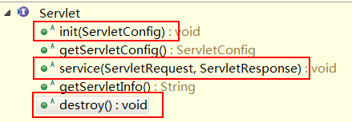
1.第一次调用时，将执行初始化方法：init(ServletConfig)
2.每一次调用，都将执行service(ServletRequest，ServletResponse)方法
3.服务器关闭，或项目移除：destroy()方法
- JavaEE规范中提供Servlet接口实现类：
  - GenericServlet：通用servlet实现。没有实现service
  - HttpServlet：与Http协议有关的实现。实现service方法，完成与http协议有关的操作。
request.getMethod() 获得请求方式（get、post）
如果是get，将调用doGet()
如果是post，将调用doPost()
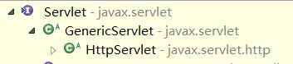

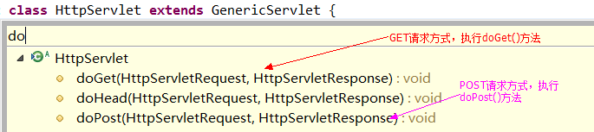
- servlet被访问过程描述
  - 用户第一次访问Servlet的时候，首先服务器会创建一个Servlet的实例
  - 创建servlet实例同时执行Servlet的init方法。
  - 然后，每一次请求服务器都会创建一个新的线程访问Servlet中的service的方法，在service方法内部根据请求的方式的不同调用doXxx的方法(get请求调用doGet,post请求调用doPost)。
  - 当Servlet从服务器中被移除，或者关闭服务器，Servlet的实例就会被销毁，同时destroy方法将会执行。

Servlet的相关的配置:

【启动时创建Servlet】
Servlet默认是在第一次访问的时候创建的.现在让Servlet在服务器启动的时候创建好.进行对Servlet的配置:
在web.xml中在<servlet></servlet>标签中配置:
* <load-on-startup>2</load-on-startup> --- 传入正整数,整数越小,被创建的优先级就越高.

<servlet>
<servlet-name>helloServlet</servlet-name>
<servlet-class>cn.itcast.demo01.a_servlet.HelloServlet</servlet-class>
<load-on-startup>2</load-on-startup>
</servlet>

【url-pattern的配置】
url-pattern配置方式共有三种:
- 完全路径匹配 ：以 / 开始
例如: /ServletDemo4 , /aaa/ServletDemo5 , /aaa/bbb/ServletDemo6
- 目录匹配 ：以 / 开始 需要以 * 结束.
例如: /* （所有） ,/aaa/* （aaa目录下的所有） ,/aaa/bbb/*
- 扩展名匹配 ：不能以 / 开始 以 * 开始的. 例如: *.do , *.action 、*.jsp 、*.jpg
***** 错误的写法 ： /*.do
4.缺省路径 /
通常情况访问 html页面时，首先从当前web项目的web.xml文件寻找匹配路径，如果如果没有找到，再从tomcat默认的web.xml匹配，将使用缺省servlet

tomcat获得匹配路径时，优先级顺序：1 > 2 > 3 > 4

有如下的配置:
<servlet>
<servlet-name>ServletDemo4</servlet-name>
<servlet-class>com.itheima.a_servlet.ServletDemo4</servlet-class>
</servlet>
<servlet-mapping>
<servlet-name>ServletDemo4</servlet-name>
<url-pattern>/ServletDemo4</url-pattern>
</servlet-mapping>
<servlet>
<servlet-name>ServletDemo5</servlet-name>
<servlet-class>com.itheima.a_servlet.ServletDemo5</servlet-class>
</servlet>
<servlet-mapping>
<servlet-name>ServletDemo5</servlet-name>
<url-pattern>/*</url-pattern>
</servlet-mapping>
<servlet>
<servlet-name>ServletDemo6</servlet-name>
<servlet-class>com.itheima.a_servlet.ServletDemo6</servlet-class>
</servlet>
<servlet-mapping>
<servlet-name>ServletDemo6</servlet-name>
<url-pattern>*.do</url-pattern>
</servlet-mapping>

如果访问地址:
http://localhost:8080/day13/ServletDemo4 :第一个
http://localhost:8080/day13/aaa.do :第二个
***** 完全路径匹配 > 目录匹配 > 扩展名匹配

开发中的路径的编写:
- 相对路径:都是需要找位置相对关系.不能以 / 开始的.
* ./ 当前路径 ../上一级目录
* 使用相对路径访问:
* http://localhost:8080/day13/demo4-url/demo1.html
* http://localhost:8080/day13/ServletDemo6

- 绝对路径:不需要找位置相对关系. 以 / 开始的.
* 绝对路径中分为客户端路径和服务器端路径:
* 客户端路径一定要加工程名. /day13/ServletDemo6
* 服务器端路径不需要加工程名. /ServletDemo6
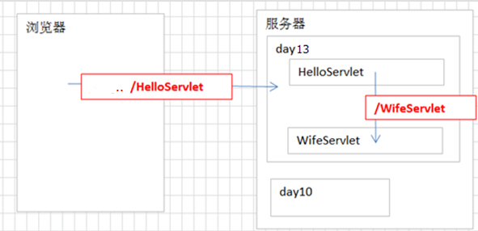

案例：记录网站的登录成功的人数.

案例需求:
登录成功后,5秒后跳转到某个页面,在页面中显示您是第x位登录成功的用户.
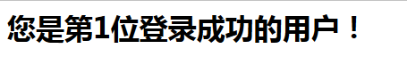

相关知识点:

ServletContext
服务器启动的时候,为每个WEB应用创建一个单独的ServletContext对象,我们可以使用这个对象存取数据,用这个对象存取的数据可以在整个WEB应用中获得。可以使用如下方法存取数据

方法名 | 描述
setAttribute(String name,Object object) | 向ServletContext中存数据
getAttribute(String name) | 从ServletContext中取数据
removeAttribute(name) | 从ServletContext中移除数据

案例分析:
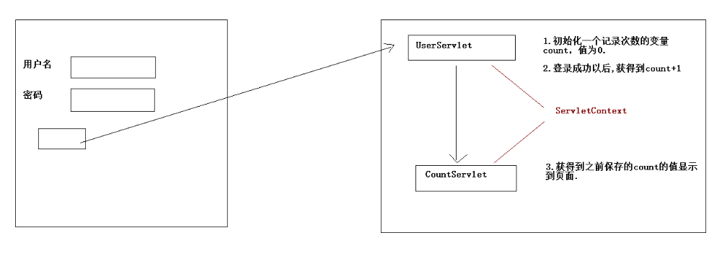

代码实现:
页面代码
<form action="./userCountServlet" method="post">
用户名：<input type="text" name="username" value="jack" /> <br/>
密码：<input type="text" name="password" value="123456" /> <br/>
<input type="submit" value="提交" />
</form>

xml配置文件
<servlet>
<servlet-name>UserCountServlet</servlet-name>
<servlet-class>com.itheima.servlet.UserCountServlet</servlet-class>
</servlet>
<servlet-mapping>
<servlet-name>UserCountServlet</servlet-name>
<url-pattern>/userCountServlet</url-pattern>
</servlet-mapping>
<servlet>
<servlet-name>CountServlet</servlet-name>
<servlet-class>com.itheima.servlet.CountServlet</servlet-class>
</servlet>
<servlet-mapping>
<servlet-name>CountServlet</servlet-name>
<url-pattern>/countServlet</url-pattern>
</servlet-mapping>

Servlet代码
/**
* 登录代码的Servlet
*/
public class UserCountServlet extends HttpServlet {
private static final long serialVersionUID = 1L;
@Override
public void init() throws ServletException {
// 初始化一个变量count的值为0.
int count = 0;
// 将这个值存入到ServletContext中.
this.getServletContext().setAttribute("count", count);
}
protected void doGet(HttpServletRequest request, HttpServletResponse response) throws ServletException, IOException {
try {
response.setContentType("text/html;charset=UTF-8");
// 1.接收表单提交的参数.
String username = request.getParameter("username");
String password = request.getParameter("password");
// 2.封装到实体对象中.
User user = new User();
user.setUsername(username);
user.setPassword(password);
// 3.调用业务层处理数据.
UserService userService = new UserService();
User existUser = userService.login(user);
// 4.根据处理结果显示信息(页面跳转).
if(existUser == null){
// 登录失败
response.getWriter().println("<h1>登录失败：用户名或密码错误!</h1>");
}else{
// 登录成功
// 记录次数:
int count = (int) this.getServletContext().getAttribute("count");
count++;
this.getServletContext().setAttribute("count", count);
response.getWriter().println("<h1>登录成功:您好:"+existUser.getUsername()+"</h1>");
response.getWriter().println("<h3>页面将在5秒后跳转!</h3>");
response.setHeader("Refresh", "5;url=/day14login/countServlet");
}
} catch (Exception e) {
e.printStackTrace();
}
}
protected void doPost(HttpServletRequest request, HttpServletResponse response) throws ServletException, IOException {
doGet(request, response);
}
}

Servlet代码
public class CountServlet extends HttpServlet {
private static final long serialVersionUID = 1L;
protected void doGet(HttpServletRequest request, HttpServletResponse response) throws ServletException, IOException {
// 获得Count的值。
response.setContentType("text/html;charset=UTF-8");
int count = (int) this.getServletContext().getAttribute("count");
response.getWriter().println("<h1>您是第"+count+"位登录成功的用户！</h1>");
}
protected void doPost(HttpServletRequest request, HttpServletResponse response) throws ServletException, IOException {
doGet(request, response);
}
}

总结:

ServletContext:读取WEB工程下的文件
ServletContext对象，tomcat为每一个web项目单独创建的一个上下文（知上知下贯穿全文）对象。就有功能：今天先讲 第一个功能
1.可以在多个servlet之间共享数据
存放：setAttribute()
获得：getAttribute()
删除：removeAttribute()
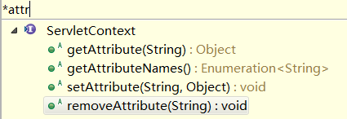
2.可以获得当前WEB项目中的指定资源（文件）
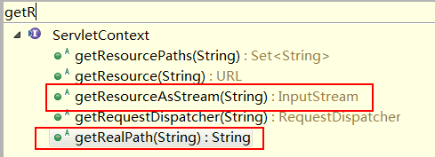
3.可以进行整个web项目初始化数据设置
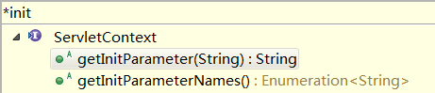
在web.xml可以给整个web项目配置初始化参数
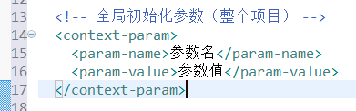
<!-- 全局初始化参数（整个项目） -->
<context-param>
<param-name>参数名</param-name>
<param-value>参数值</param-value>
</context-param> }
}

初始化参数
- servlet的初始化参数
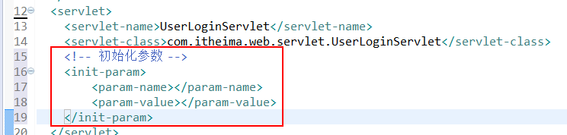
通过ServletConfig对象获得

- 整个项目的初始化参数
通过ServletContext对象获得

